**El Viaje del Héroe**

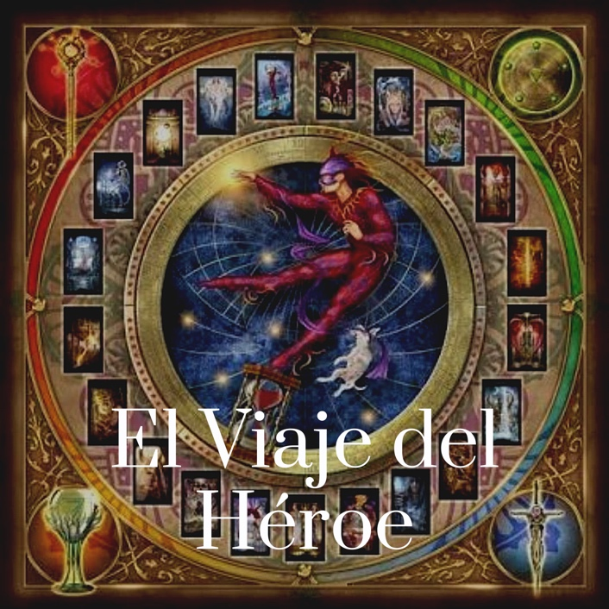[1]El principio es el fin y el fin es un nuevo comienzo, y es el despertar a una Nueva consciencia. Nunca hay que olvidar que en el universo todo gira, viene y va, se mantiene en constante movimiento, en esencia es todo energia y vibración infinita. Si logramos entender esto, entendemos que no debemos detenernos, sólo tenemos pequeños espacios para observar, y que lo nuestro es avanzar.

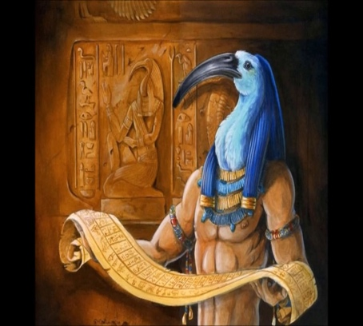El viaje del Héroe, se manifiesta en una sabiduría ancestral, que viene del legendario “Libro de Thot” Dios de la sabiduría, Padre de la Matafísica, Hermès Trismegisto, al cual se le ha dado múltiples interpretaciones. En una de ellas, que resulta muy interesante, se dice que este libro, dio origen a los 22 Arcanos Mayores del Tarot y son una construcción simbólica de lo que llamamos “Toma de Consciencia“

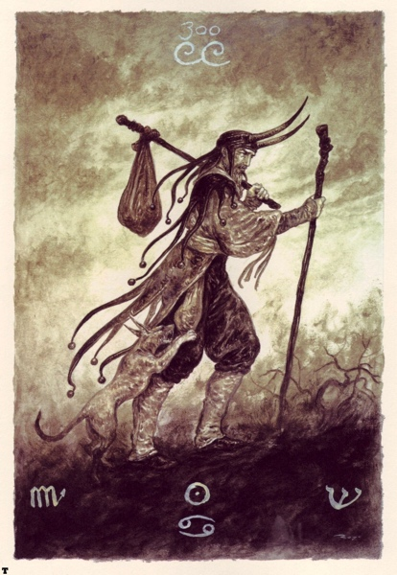

El protagonista de este viaje es “El Loco”, uno de los 22 Árcanos Mayores del Tarot y este personaje, en este mítico viaje de Sallie Nichols, representa lo que podríamos entender, como la esencia de uno mismo. “El Loco” siendo un Arcano que tiene mucha movilidad dentro del mazo del Tarot, puede ser el Arcano número 0, el número 1 o el número 22, el principio y el fin.

Él representa también la Alquimia del inconsciente y su proceso de evolución al pasar por los diferentes Arcanos que también llamaremos Arquetipos.

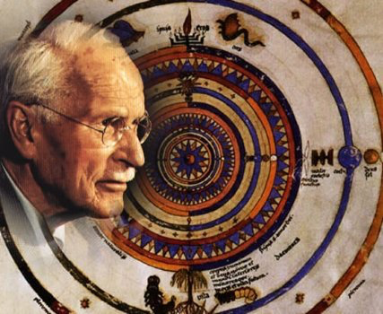Los Arquetipos según Carl Gustav Jung, son los patrones rigurosos, alojados en el inconsciene del ser humano, y por cada uno de ellos, pasará nuestro valiente Héroe con el fin de explorar en lo más profundo, la psique humana.

Cada arquetipo o cada Arcano, se encuentra en un reino diferente. Cada uno de estos reinos, representa a siete Arcanos del total de 22. El Héroe reconoce que su Alma pura e infantil, tendrá que pasar por cada Arquetipo para lograr su evolución, necesita ser valiente y aguerrido; tendrá que atreverse a entender la profundidad de su misión. Su instinto, que es la esencia sublime que lo acompaña, lo hará saltar al vacío en busca de lo que necesita para su evolución. Su primer encuentro será con “El Mago”, que es el primer Arcano en “El Reino de los Dioses”, y que no es más que la unidad dentro de nosotros mismos. Pero El Mago tiene una trampa que se aloja en el subconsciente llamado Ego, y nuestro héroe tendrá que buscar la unidad en su interior, todo aquello que nos conecta con el amor del universo para no perderse en este ego que nos da un supuesto poder.

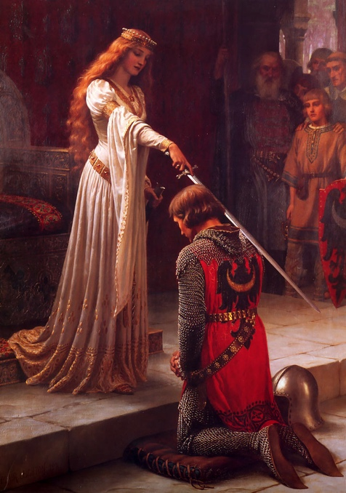La segunda carta, la Suma Sacerdotisa, simboliza el arquetipo de la virgen. Ella lleva en sus manos el libro de los profetas, la sabiduría y la portadora de un Nuevo Espíritu. Nuestro héroe cautivo de su luz y saber, sentirá la cálida presencia de la madre, de la protectora y se sentirá contenido. Absorberá su sabiduría, y con mucho esfuerzo tendrá que seguir. Las dos cartas que siguen son “El Emperador y La Emperatriz” que simbolizan los arquetipos del padre y la madre, con los cuales podrá conocer el amor incondicional, la nutrición, la obediencia, la familia, el bien y el mal, el Sino, el todo y la nada, la estancia necesaria para llegar al “Sumo Sacerdote” quien, como la Sacerdotisa, representa la sabiduría. Este hombre sabio, casi sobrehumano, un Gurú, un Papa, un profeta, un Santo, podrá llevar a nuestro Héroe a adularlo, venerarlo o ignorarlo y esto significa que el arquetipo está actuando. Cuando el Sumo Sacerdote baje al llano y El Héroe logré ver su condición de ser humano, podra comprender que no son las instituciones las que sostienen la sabiduría. La iluminación es personal y que el templo está en nuestro interior.

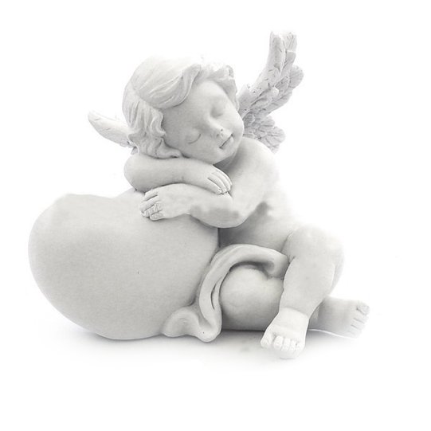Desde este escenario elevado de Consciencia, nuestro Héroe se encuentra con la carta de los Enamorados, la Juventud del ego que en este caso, se encuentra atrapado e inmóvil ante la humana certeza de tener que definir. ¿Que hago:? ¿Hacia donde voy? El drama de tener que escoger. Es Cupido con su flecha que esta a punto de producir una herida mortal, o que puede resolver el conflicto de nuestro protagonista.

La séptima carta o Arquetipo es “La Carta del triunfo” conocida también como “El Carro” y por primera vez, el protagonista de esta carta, un joven aventurero, no se encuentra sólo. Necesita de una fuerza mayor, necesita conectar con su entorno y la fuerza de ser equipo, sin perder la esencia de la unidad.

El Reino de los Dioses que termina con esta carta, lo deja insertado en un mundo, que según Carl Gustav Jung, obedece a una conciencia colectiva, pero con libre albedrío, para ser los gestores de nuestro propio destino.

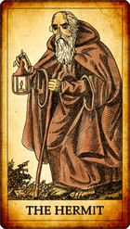Lo que sigue para el viajero no será nada fácil, ya que entrará en “El Reino de la Realidad Terrestre y la Consciencia del Ego”. El Héroe ya es independiente, comienza a buscar su fortuna y a establecer su identidad, librándose de los arquetipos que lo conectan con el cielo. La siguiente carta es “La Justicia” que representa la moralidad, lo justo y lo injusto y de cuáles son sus recursos, para definir a qué lado debe colocar cada cosa o aspecto de la humanidad. Necesitará de ayuda e irá a la siguiente carta que es “El Ermitaño” que es, ni más ni menos, que “El Mago” que se despojó de sus vestiduras y sólo lleva en su mano una lámpara que ilumina su camino. Esta lámpara que lleva escondida bajo una capa, representa el saber, la luz interior, la soledad del desierto que nos lleva a un encuentro con nosotros mismos y con la necesidad de la meditación. Es allí donde se encuentran las certezas del camino a seguir. Si esto lo tiene claro nuestro viajero, tendrá claro la siguiente carta que es “La Rueda de la Fortuna”. Nada podrá remover su esencia, pese a que este arquetipo, es el descontrol y todo aquello que no está en nuestras manos resolver. Algo que nos recuerda el destino, los designios y todo aquello que pareciera ser, tiene otro motor.

Después de este breve encuentro con el destino , nos lleva a una figura femenina que está domando a un león llamada “La Fuerza” y este arquetipo ayudará a nuestro héroe a controlar su instinto animal. Cuando el instinto puramente animal, toma control de nuestra vida, irrumpe la siguiente carta como consecuencia que es “El Colgado” donde todo se detiene y nos sentimos inmovilizados y desvalidos. Nuestro héroe al parecer conoció el fracaso y lo que viene no será mejor, la carta de “La Muerte”.

No es exactamente una muerte física, sino una transmutación. Un proceso de cambio que viene custodiado por nuestro ángel guardián, por la esperanza, por la carta de “La Templanza”, que nos abre el camino hacia otra dirección, a un mundo Interior.

Durante todo el recorrido, nuestro viajero tuvo pequeñas visiones de este perfecto estado interior, pero mientras lo acompañamos a la fila última e inferior , seremos conscientes de su desventura, pero a la vez veremos la Alquimia del Alma, de la cual se hablo anteriormente.

“El Reino de la Iluminación Celestial o Autorrealización” contiene cartas como “ El Diablo” que habla de la tentación, de la infamia, de la depravacion, del pecado original. Las siguientes cartas son una secuencia de los estados de iluminación en orden ascendente, “La Torre Quebrada, “La Estrella”, “La Luna” y “ El Sol”

Para terminar su viaje nuestro héroe se encuentra con la última carta “El Juicio Final” , el ángel que viene a tocar la trompeta del final de los tiempos y todos caen en un estado de contemplación, que no es más que la luz previa al Despertar de la Consciencia.

Sallie Nichols dice en su libro “ Jung y El Tarot”

“En la Tierra, debajo, un joven se levanta del sepulcro mientras dos figuras a su lado están en actitud de oración y de admiración ante este milagroso renacimiento”

Así, un pequeño viaje nos deja una visión de cómo se trabaja con estos Arquetipos y como hay que interpretar de la forma más correcta, el sentido y sinsentido de cada carta de este mágico mazo conocido como Tarot.

1.